|  |  |  |  |  |  |
| --- | --- | --- | --- | --- | --- |
| **주차** | 7주차 | **기간** | 2021.2.10~ 2021.2.16 | **지도교수** | (서명) |
| 이번주 한일 요약 | 아이템을 획득하였을 때 캐릭터에 적용되는지 테스트를 위해 유저 위젯으로 현재체력/최대체력 띄우는 작업 | | | | |

<상세 수행내용>

원래 이번주에 계획하였던 아이템 구현보다 먼저 아이템의 효과가 적용되는지 알 수 있게 캐릭터의 체력을 띄우는게 필요하였다. 위젯 컴포넌트를 이용하여 현재체력과 최대체력 UI를 화면에 띄우는 코드를 작성하였다.

작업 마무리 도중 다음과 같은 오류가 떠서 영상 촬영은 하지 못했다.

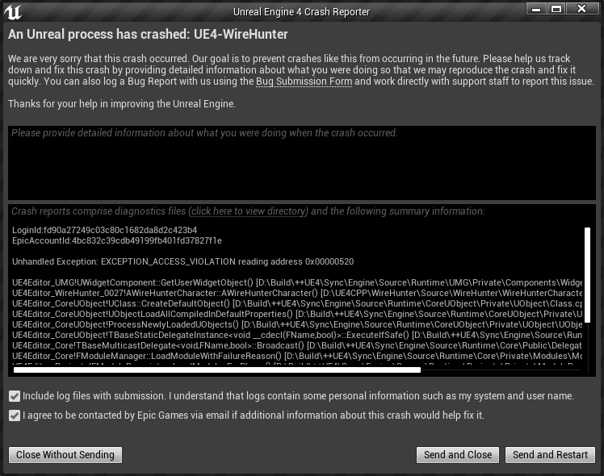

구글링을 통해 해결 방법을 찾고있는 상태이다.

진행 상황 유튜브 링크: <https://www.youtube.com/watch?v=gSI9DydSPHM>

|  |  |  |  |
| --- | --- | --- | --- |
| **문제점 정리** | C++ 코드에 어떤 문제로 인하여 프로젝트가 Crash된 상태 | | |
| **해결방안** | 구글링과 함께 코드를 살펴보며 오류를 해결한다. | | |
| **다음주차** | 8주차 | **다음기간** | 2021.2.17 ~ 2021.2.23 |
| **다음주 할일** | 현재 해결 중인 오류를 해결하고 체력 띄우기가 마무리 되면 원래 이번 주 계획했던 아이템 스폰과 획득을 구현한다. | | |
| **지도 교수**  **Comment** |  | | |